**DOCUMENTASI TEKNIK APLIKASI**

1. Pada project laravel #TEMA_SAYA buat folder baru didalam folder app dengan nama

MyClass, kemudian buatlah program OOP di dalam folder tersebut dengan ketentuan

sebagai berikut:

Persyaratan Ketentuan Tipe setidaknya 1 class dari #TEMA_SAYA Class, Interface Induk setidaknya 2 class dari #TEMA_SAYA Class, Interface Anak dan buatlah setter dan getter dari masing-masing class serta buat method greeting untuk menampilkan informasi detail dari program tersebut, serta buat spesifikasi tabel dan kolomdari masing-masing class menggunakan laravel migration

JAWABAN :

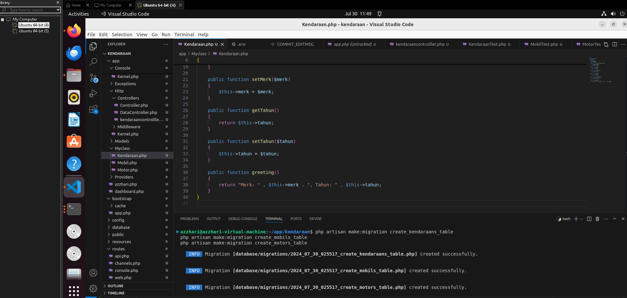

Gambar jawaban no 1

Disini saya mendapatkan tema kendaraan saya membuat class kendaraan dengan turunannnya mobil dan motor , saya membuat 3 class

Class Kendaraan , Class Mobil , dan Class Motor

1. Buatlah satu controller untuk mencetak nilai dari method greeting pada masing-masing

class anak kedalam laravel-yyyy-mm-dd.log berdasarkan soal nomor 1 pada topik ini

JAWABAN :

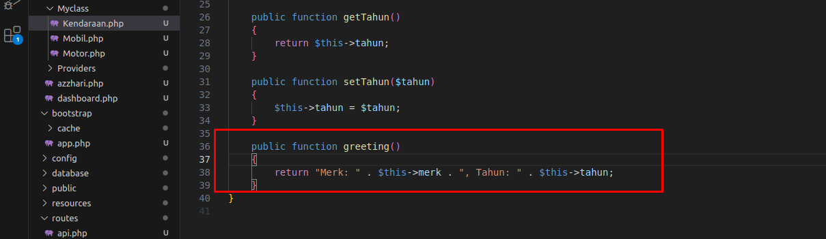

Gambar jawaban no 2

1. Buatlah sebuah file php, letakkan pada folder app “app/your_name.php”, tambahkan fungsi

(capitalize, sentence, upper) untuk mengubah teks, sehingga dapat digunakan dengan

menuliskan nama methodnya saja, contoh:

JAWABAN :

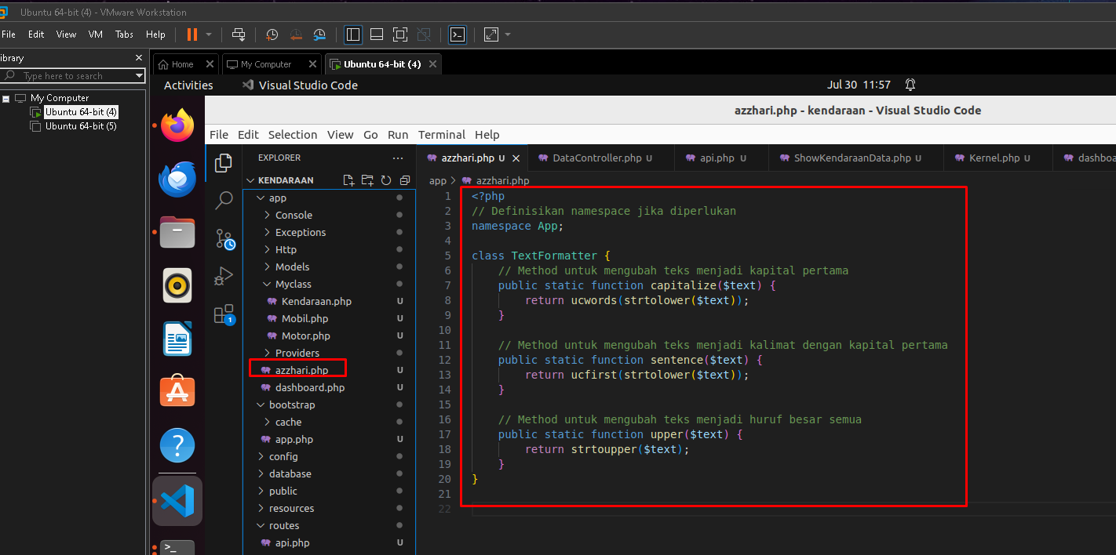

Gambar jawaban no 3

1. Pada browser sering kali programmer menyimpan data kedalam session dan cookie, maka:

* pada home atau dashboard page, tampilkan penjelasan dan fungsi session berupa paragraf, teks tersebut diambil dari penggunaan session
* pada home atau dashboard page, tampilkan penjelasan dan fungsi cookie berupa

paragraf, teks tersebut diambil dari penggunaan cookies

JAWABAN :

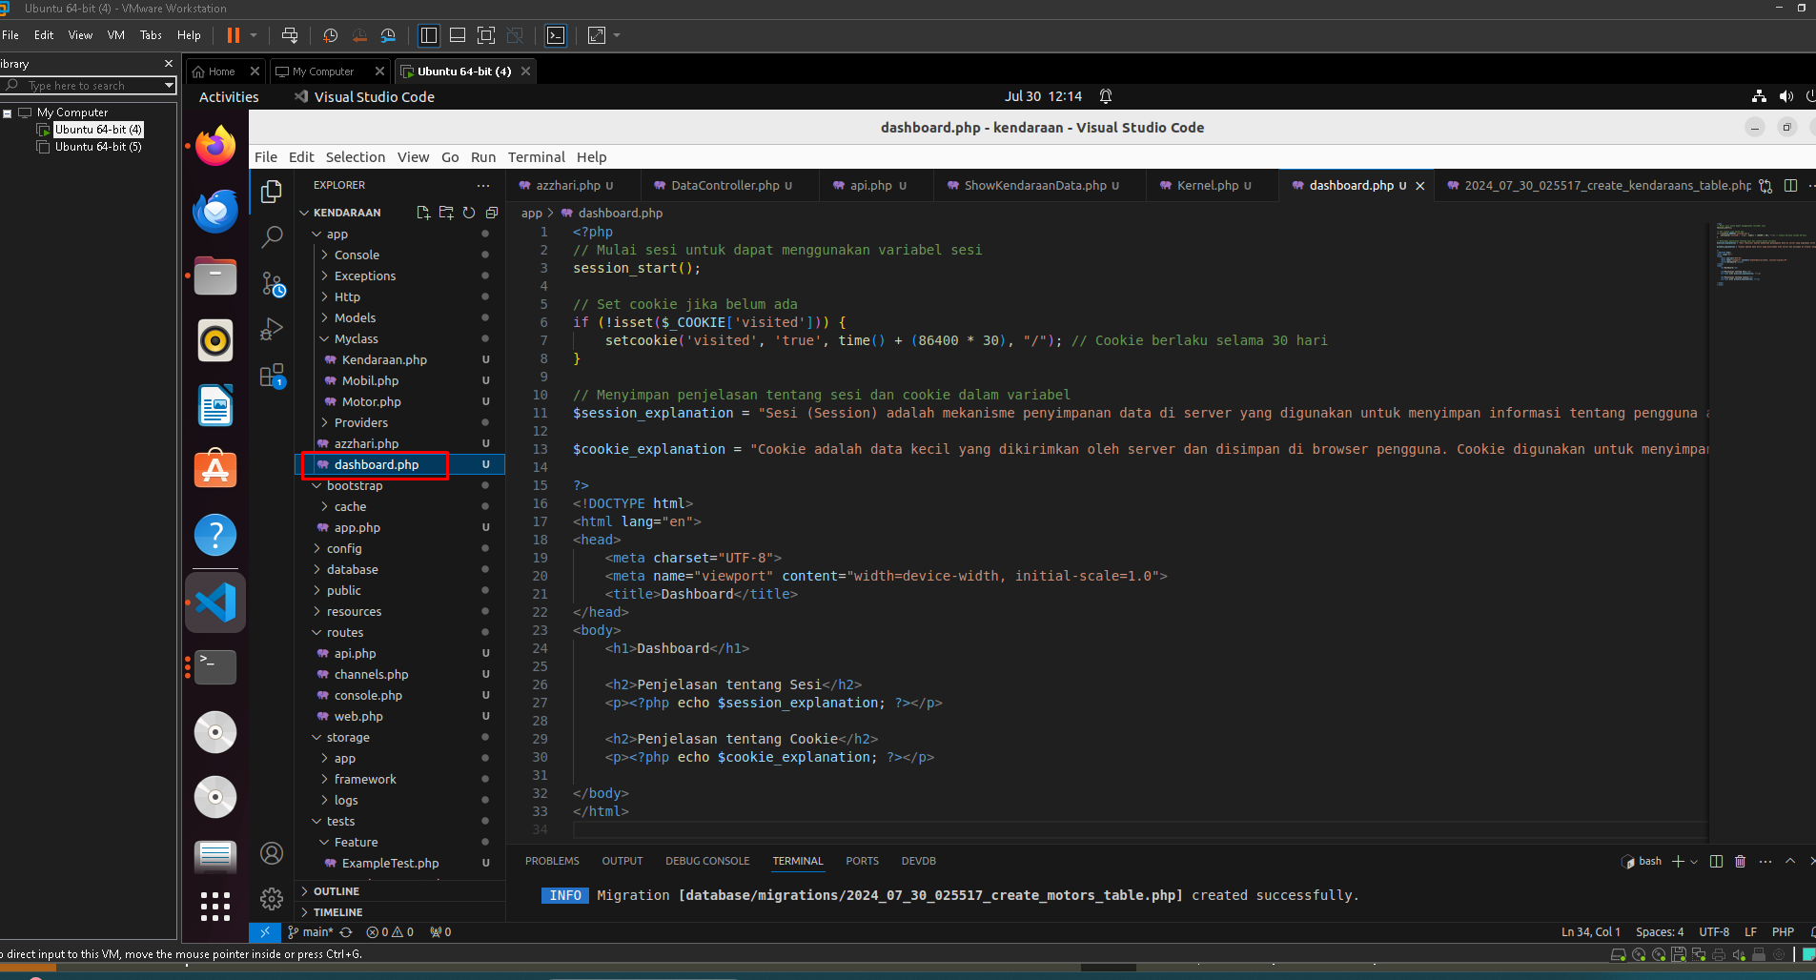

Gambar jawaban no 4

1. Buatlah fungsi autentikasi atau aktifkan fungsi autentikasi bawaan laravel (breeze, laravel

ui) sehingga dapat melakukan register dan login pada project #TEMA_SAYA yang telah

anda buat sebelumnya, dan pada routes/web.php terapkan middleware auth:sanctum

untuk semua controller

JAWABAN :

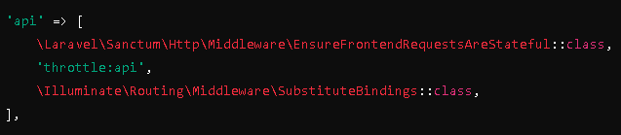

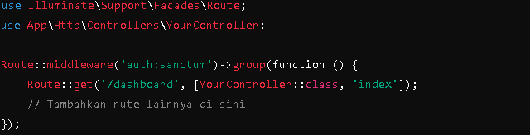

Gambar jawaban no 5

1. Buatlah command dengan laravel console, untuk menampilkan 3 baris data dalam bentuk

json dari masing-masing class anak berdasarkan soal nomor 1 pada topik ini.

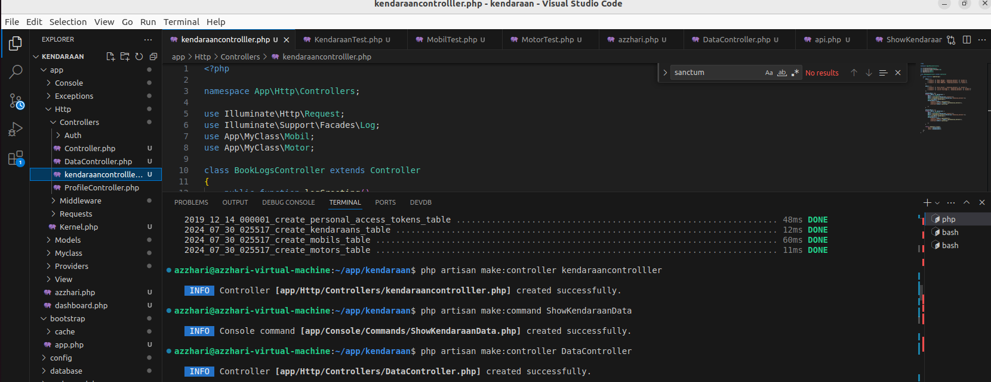

Gambar jawaban no 6

1. Buatlah 1 controller baru dan daftarkan pada routes/api.php tanpa middleware auth untuk menampilkan 3 baris data dalam bentuk json dari masing-masing class anak via postman berdasarkan soal nomor 1 pada topik ini.

JAWABAN :

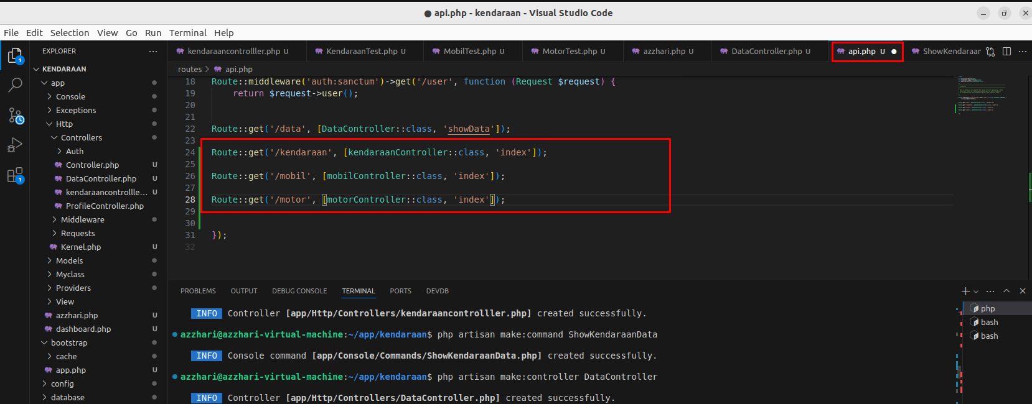

Gambar jawaban no 7

1. Buatlah Unit Test untuk melakukan CRUD atas class induk berdasarkan soal nomor 1 pada

JAWABAN :

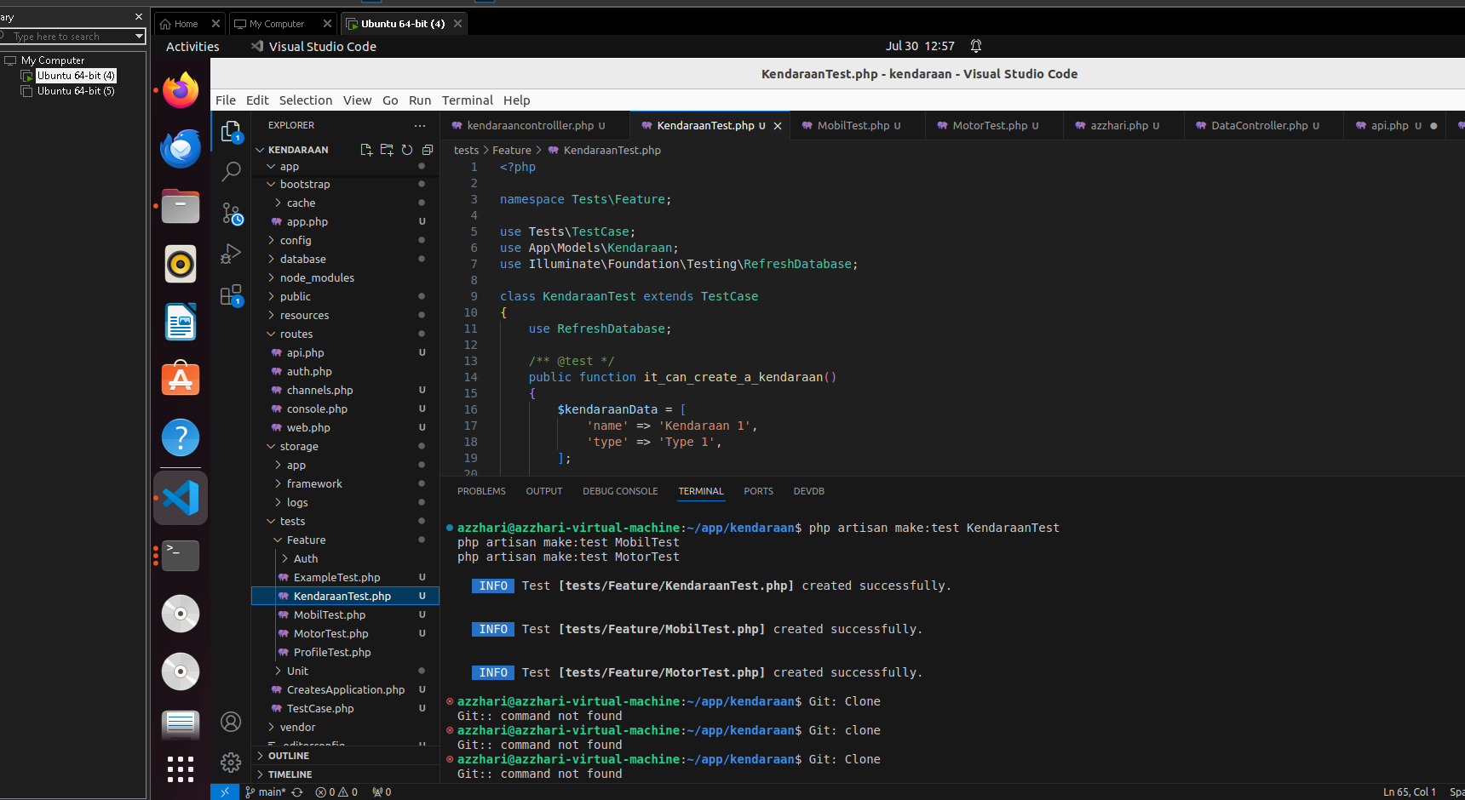

Gambar jawaban no 8

1. Buatlah Unit Test untuk mengirim sebuah file berupa log atau gambar ke server FTP / SFTP pada project #TEMA_SAYA

